武汉纺织大学

Web应用开发课程设计

**天气预报**

**学 院： 数学与计算机学院**

**班 级： 物联网11803**

**姓 名： 章海银**

**学 号： 1804280339**

**指导老师： 聂刚**

**成 绩：**

**完成日期： 2020年12月20日**

目 录

1 需求分析 1

1.1 数据来源 1

1.2 数据呈现 1

1.3各项功能 1

1.3.1 切换标签 1

1.3.2 显示新闻标题 1

1.3.3 标题省略 1

1.3.4 显示图片 1

1.3.5内容详情省略 1

1.3.6新闻详情显示 2

2 系统实现 —— 后端 3

2.1 项目结构 3

2.2 配置文件 3

2.3 servlet 4

3 系统实现 —— 前端 6

3.1 项目结构 6

3.2 前端构建 7

3.3 数据库请求 8

3.4 c标签corEach循环显示 9

4 系统测试 10

5 系统总结 10

# 1 需求分析

设计一个新闻显示页面，新闻内容从数据库中获取，显示在前端页面中，新闻显示的内容全部来源于数据库中

## 1.1 数据来源

整个项目的数据来源是来自数据库之中，数据是提前从官网中下载下载保存在数据库之中的，或者也可从其他地方找新闻数据。

## 1.2 数据呈现

当我们将新闻数据存放在数据库中后，新闻不可能全部显示在页面中，为了能让用户更好的查看新闻，更方便的了解更多的新闻，所以先将新闻的标题显示在页面中，当用户想了解新闻详情后可以通过点击标题，来显示新闻详情。并且，新闻分类中，可以通过点击使用“Bootstrap”框架的标签，达到切换新闻分类的情况。

## 1.3各项功能

### 1.3.1 切换标签

页面加载后，显示的只是当前分类的“组织工作”的新闻标题，当用户点击另外一个“干部工作”的分类后，可以显示另外一个分类的新闻标题。并且两个标题可以来回切换，供用户查看更多的新闻。

### 1.3.2 显示新闻标题

页面加载之初可以自动显示当前标签的新闻标题，标题是从数据库中自动获取的已经存好的新闻标题。

### 1.3.3 标题省略

页面加载后由于显示的新闻标题的字数有限制，所以当显示的新闻标题字数过多时，会自动省略后面的字，并且以省略号显示。

### 1.3.4 图片显示

页面加载时，可以将两条新闻的图片显示在当前页面中，供用户通过图片了解更多。

### 1.3.5内容详情省略

页面加载后可以显示两条新闻的详情内容，但是由于页面有限，所以显示新闻详情的前两行内容，剩下的以省略号显示。

### 1.3.6新闻详情显示

当用户对某个新闻的标题又兴趣，想查看新闻的详情的时候，用户可以通过点击相应的标题，可以显示出当前标题的详情内容。

# 2 系统实现 —— 后端

## 2.1 项目结构

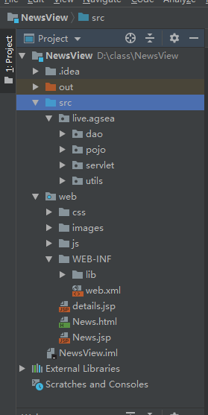

## 2.2 配置文件

在项目的WEB-INF文件夹下的web.xml文件中配置

<?xml version="1.0" encoding="UTF-8"?>  
<web-app xmlns="http://xmlns.jcp.org/xml/ns/javaee"  
 xmlns:xsi="http://www.w3.org/2001/XMLSchema-instance"  
 xsi:schemaLocation="http://xmlns.jcp.org/xml/ns/javaee http://xmlns.jcp.org/xml/ns/javaee/web-app_4_0.xsd"  
 version="4.0">  
  
 <welcome-file-list>  
 <welcome-file>NewsServlet</welcome-file>  
 </welcome-file-list>  
  
 <servlet>  
 <servlet-name>NewsServlet</servlet-name>  
 <servlet-class>live.agsea.servlet.NewsServlet</servlet-class>  
 </servlet>  
 <servlet-mapping>  
 <servlet-name>NewsServlet</servlet-name>  
 <url-pattern>/NewsServlet</url-pattern>  
 </servlet-mapping>  
   
 <servlet>  
 <servlet-name>DetailServlet</servlet-name>  
 <servlet-class>live.agsea.servlet.DetailServlet</servlet-class>  
 </servlet>  
 <servlet-mapping>  
 <servlet-name>DetailServlet</servlet-name>  
 <url-pattern>/DetailServlet</url-pattern>  
 </servlet-mapping>  
</web-app>

## 2.3 servlet

通过获取数据然后将内容通过session重定向到网页显示出来

package live.agsea.servlet;

import live.agsea.dao.NewsDao;

import live.agsea.pojo.News;

import live.agsea.utils.DBUtils;

import javax.servlet.ServletException;

import javax.servlet.annotation.WebServlet;

import javax.servlet.http.HttpServlet;

import javax.servlet.http.HttpServletRequest;

import javax.servlet.http.HttpServletResponse;

import javax.servlet.http.HttpSession;

import java.io.File;

import java.io.IOException;

import java.sql.Connection;

import java.sql.PreparedStatement;

import java.sql.ResultSet;

import java.sql.SQLException;

import java.util.ArrayList;

import java.util.List;

public class NewsServlet extends HttpServlet {

protected void doPost(HttpServletRequest request, HttpServletResponse response) throws ServletException, IOException {

}

protected void doGet(HttpServletRequest request, HttpServletResponse response) throws ServletException, IOException {

NewsDao newsDao = new NewsDao();

List<News> list = null;

try {

list = newsDao.getNews();

} catch (SQLException e) {

e.printStackTrace();

}

HttpSession session = request.getSession();

session.setAttribute("newslist",list);

response.sendRedirect("News.jsp");

}

}

显示新闻详情servlet

package live.agsea.servlet;

import live.agsea.dao.NewsDao;

import live.agsea.pojo.News;

import javax.servlet.ServletException;

import javax.servlet.annotation.WebServlet;

import javax.servlet.http.HttpServlet;

import javax.servlet.http.HttpServletRequest;

import javax.servlet.http.HttpServletResponse;

import javax.servlet.http.HttpSession;

import java.io.IOException;

import java.sql.SQLException;

public class DetailServlet extends HttpServlet {

protected void doPost(HttpServletRequest request, HttpServletResponse response) throws ServletException, IOException {

}

protected void doGet(HttpServletRequest request, HttpServletResponse response) throws ServletException, IOException {

String id = request.getParameter("id");

NewsDao newsDao =new NewsDao();

News news = null;

try {

news = newsDao.getDetails(id);

} catch (SQLException e) {

e.printStackTrace();

}

HttpSession session = request.getSession();

session.setAttribute("news",news);

response.sendRedirect("details.jsp");

}

}

# 3 系统实现 —— 前端

## 3.1 项目结构

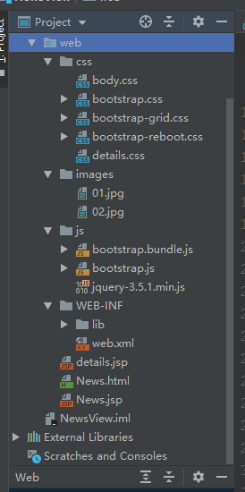

## 3.2 前端构建

<%--  
 Created by IntelliJ IDEA.  
 User: 章海银  
 Date: 2020/12/12  
 Time: 13:54  
 To change this template use File | Settings | File Templates.  
--%>  
<%@ **page** contentType="text/html;charset=UTF-8" language="java" %>  
<%@**taglib** prefix="c" uri="http://java.sun.com/jstl/core_rt" %>  
<html>  
<head>  
 <meta charset="UTF-8">  
 <title>新闻</title>  
 <script src="js/jquery-3.5.1.min.js" type="text/javascript" charset="utf-8"></script>  
 <script src="js/bootstrap.min.js" type="text/javascript" charset="utf-8"></script>  
 <link rel="stylesheet" type="text/css" href="css/bootstrap.min.css"/>  
 <link rel="stylesheet" type="text/css" href="css/body.css">  
</head>  
<body>  
<div id="body">  
 <h1>新闻显示3</h1>  
 <div>  
 <ul id="myTab" class="nav nav-tabs">  
 <li><a class="nav-item nav-link active" href="#bulletin" data-toggle="tab">组织工作</a></li>  
 <li><a class="nav-item nav-link" href="#rule" data-toggle="tab">干部工作</a></li>  
 <li id="more"><a href="#">更多</a></li>  
 </ul>  
 </div>  
 <!-- 选项卡面板 -->  
 <div id="myTabContent" class="tab-content">  
 <div class="tab-pane fade in active show" id="bulletin">  
 <div class="left">  
 <div class="content">  
 <div class="left-top">  
 <div class="left-top-left">  
 <img src="**${**newslist[0].images**}**">  
 </div>  
  
 <div class="left-top-right">  
 <div class="wrapper">  
 <span class="top-right">**${**newslist[0].title**}**</span>  
 <span class="top-center">**${**newslist[0].content**}**</span>  
 </div>  
 <span><a href="DetailServlet?id=**${**newslist[0].id**}**" class="top-bottom">[详情]</a></span>  
 </div>  
 </div>  
 </div>  
 <div class="left-bottom">  
 <**c:forEach** var="list" items="**${**sessionScope.newslist**}**" begin="1" end="7">  
 <ul>  
 <li><a href="DetailServlet?id=**${**list.id**}**">**${**list.title**}**</a></li>  
 </ul>  
 </**c:forEach**>  
 </div>  
 </div>  
 <div class="right">  
 <div class="content">  
 <div class="right-top">  
 <div class="right-top-left">  
 <img src="**${**newslist[8].images**}**">  
 </div>  
 <div class="right-top-right">  
 <div class="wrapper">  
 <span class="top-right">**${**newslist[8].title**}**</span>  
 <span class="top-center">**${**newslist[8].content**}**</span>  
 </div>  
 <span><a href="DetailServlet?id=**${**newslist[8].id**}**" class="top-bottom">[详情]</a></span>  
 </div>  
 </div>  
 </div>  
 <div>  
 <ul>  
 <li><a href="DetailServlet?id=**${**newslist[9].id**}**">**${**newslist[9].title**}**</a></li>  
 </ul>  
 <ul>  
 <li><a href="DetailServlet?id=**${**newslist[10].id**}**">**${**newslist[10].title**}**</a></li>  
 </ul>  
 <ul>  
 <li><a href="DetailServlet?id=**${**newslist[11].id**}**">**${**newslist[11].title**}**</a></li>  
 </ul>  
 <ul>  
 <li><a href="DetailServlet?id=**${**newslist[12].id**}**">**${**newslist[12].title**}**</a></li>  
 </ul>  
 <ul>  
 <li><a href="DetailServlet?id=**${**newslist[13].id**}**">**${**newslist[13].title**}**</a></li>  
 </ul>  
 <ul>  
 <li><a href="DetailServlet?id=**${**newslist[14].id**}**">**${**newslist[14].title**}**</a></li>  
 </ul>  
 <ul>  
 <li><a href="DetailServlet?id=**${**newslist[15].id**}**">**${**newslist[15].title**}**</a></li>  
 </ul>  
 </div>  
 </div>  
 </div>  
 <div class="tab-pane fade" id="rule">  
 <div class="left">  
 <div class="content">  
 <div class="left-top">  
 <div class="left-top-left">  
 <img src="**${**newslist[0].images**}**">  
 </div>  
  
 <div class="left-top-right">  
 <div class="wrapper">  
 <span class="top-right">右边面板</span>  
 <span class="top-center">**${**newslist[0].content**}**</span>  
 </div>  
 <span><a href="DetailServlet?id=**${**newslist[0].id**}**" class="top-bottom">[详情]</a></span>  
 </div>  
 </div>  
 </div>  
 <div class="left-bottom">  
 <**c:forEach** var="list" items="**${**sessionScope.newslist**}**" begin="1" end="7">  
 <ul>  
 <li><a href="DetailServlet?id=**${**list.id**}**">**${**list.title**}**</a></li>  
 </ul>  
 </**c:forEach**>  
 </div>  
 </div>  
 <div class="right">  
 <div class="content">  
 <div class="right-top">  
 <div class="right-top-left">  
 <img src="**${**newslist[8].images**}**">  
 </div>  
 <div class="right-top-right">  
 <div class="wrapper">  
 <span class="top-right">**${**newslist[8].title**}**</span>  
 <span class="top-center">**${**newslist[8].content**}**</span>  
 </div>  
 <span><a href="DetailServlet?id=**${**newslist[8].id**}**" class="top-bottom">[详情]</a></span>  
 </div>  
 </div>  
 </div>  
 <div>  
 <**c:forEach** var="list" items="**${**sessionScope.newslist**}**" begin="9" end="15">  
 <ul>  
 <li><a href="DetailServlet?id=**${**list.id**}**">**${**list.title**}**</a></li>  
 </ul>  
 </**c:forEach**>  
 </div>  
 </div>  
 </div>  
 </div>  
</div>  
</body>  
</html>

## 3.3 数据库请求

package live.agsea.dao;  
  
import live.agsea.pojo.News;  
import live.agsea.utils.DBUtils;  
  
import java.sql.Connection;  
import java.sql.PreparedStatement;  
import java.sql.ResultSet;  
import java.sql.SQLException;  
import java.util.ArrayList;  
import java.util.List;  
  
public class NewsDao {  
 public List<News> getNews() throws SQLException {  
 Connection connection = null;  
 PreparedStatement preparedStatement = null;  
 String sql = "select * from news";  
 List<News> list = new ArrayList<News>();  
 ResultSet resultSet = null;  
 try {  
 connection = DBUtils.*getConnection*();  
 preparedStatement = connection.prepareStatement(sql);  
 resultSet = preparedStatement.executeQuery();  
 while (resultSet.next()) {  
 News news = new News();  
 news.setId(resultSet.getInt("id"));  
 news.setTitle(resultSet.getString("title"));  
 news.setTime(resultSet.getDate("time"));  
 news.setImages(resultSet.getString("images"));  
 news.setContent(resultSet.getString("content"));  
 list.add(news);  
 }  
 } catch (SQLException e) {  
 e.printStackTrace();  
 } finally {  
 DBUtils.*destoryConnection*(resultSet,preparedStatement,connection);  
 }  
 return list;  
 }  
  
 public News getDetails(String id) throws SQLException {  
 News news = null;  
 Connection connection = null;  
 PreparedStatement preparedStatement = null;  
 ResultSet resultSet = null;  
 try {  
 connection = DBUtils.*getConnection*();  
 String sql = "SELECT * FROM News where id=?";  
 preparedStatement = (PreparedStatement)connection.prepareStatement(sql);  
 preparedStatement.setString(1,id);  
 resultSet = preparedStatement.executeQuery();  
 if (resultSet.next()){  
 news = new News(resultSet.getInt("id"),resultSet.getString("title"),resultSet.getDate("time"),  
 resultSet.getString("images"),resultSet.getString("content"));  
 }  
 } catch (SQLException e) {  
 e.printStackTrace();  
 } finally {  
 DBUtils.*destoryConnection*(resultSet,preparedStatement,connection);  
 }  
 return news;  
 }  
}

## 3.4 c标签corEach循环显示

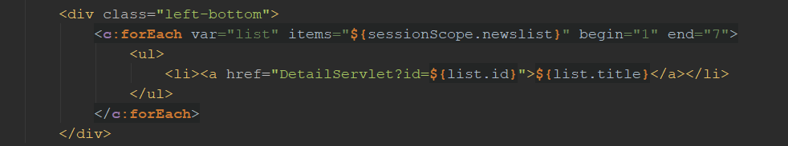

ForEach标签循环显示可以设置开始和结尾

# 4 系统测试

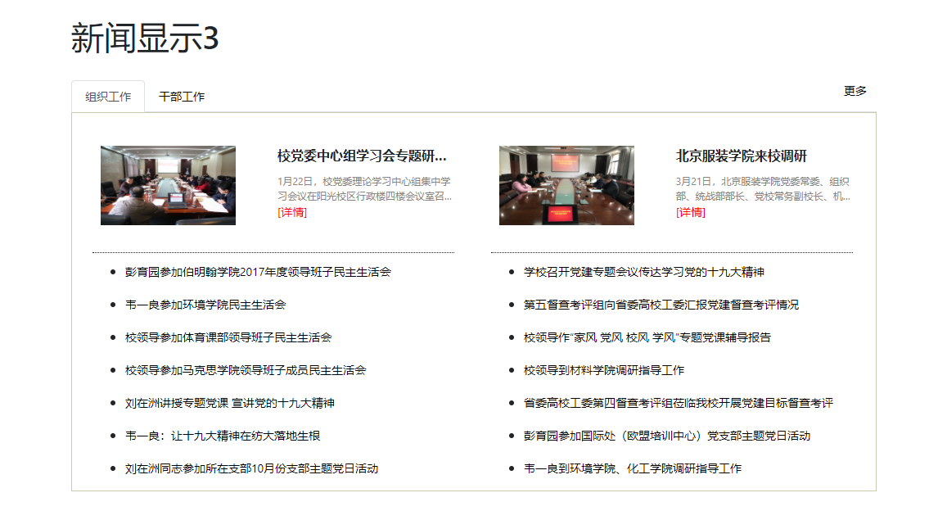

通过点击干部工作可以切换新闻显示内容

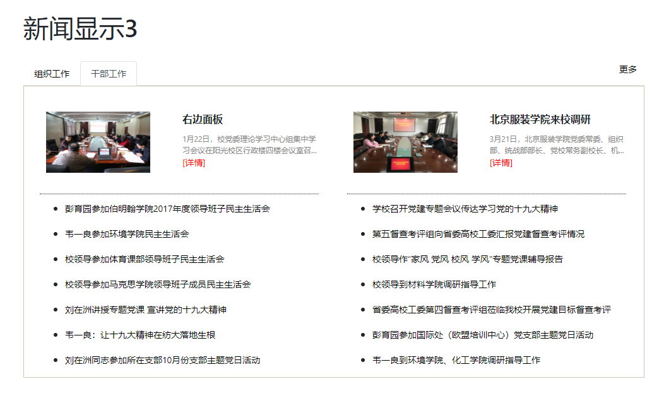

通过点击新闻的标题可以显示新闻的详情

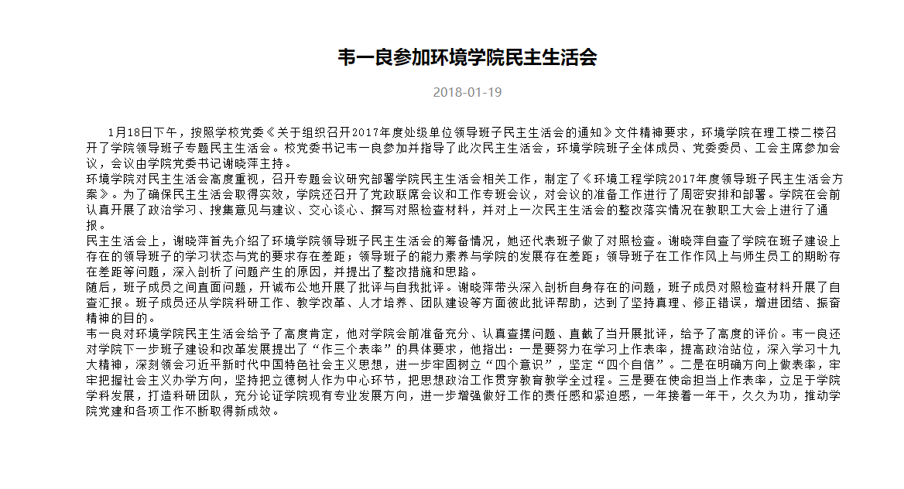

# 5 系统总结

主要问题：

新闻显示页面，只是在后台获取数据显示在页面上，但是由于map传值ajax前端获取数据学习的不是很好，所以我改用了比较熟练的servlet方式通过session方式将新闻详情存放在session中，但是session传值需要有触发事件，一开始通过点击按钮触发session传值方式，但是这样的作法不是很方便，并且也不美观。

解决过程：

一开始查了很多资料，并且有过加强学习ajax取值的想法，重写数据的取值传值问题，但是在查资料的过程中，发现了页面主页可以设置，于是尝试使用servlet当作首页，然后再通过servlet的重定向将新闻的显示通过session传到所要显示的新闻页面中，解决了需要点击按钮才能将数据传到新闻页面这个问题。

系统存在的不足：

存在不足的地方确实是有几点的，

1. 页面的传值是通过servlet的session传值的，一个session就是一个回话，一个页面最好只保留一个session，如果有多个session，不及时释放session，会出现session覆盖的问题。
2. 因为创建Session变量有很大的随意性，可随时调用，不需要开发者做精确地处理，所以，过度使用session变量将会导致代码不可读而且不好维护。
3. 当一个用户访问某页面时，每个Session变量的运行环境便自动生成，这些Session变量可在用户离开该页面后仍保留20分钟！所以，如果在Session中置入了较大的对象（如ADO recordsets，connections， 等等），那就有麻烦了！随着站点访问量的增大，服务器将会因此而无法正常运行！

课程的收获：

通过Web应用开发的学习，确实学到了很多不一样的知识，虽然之前学习过相关的web的知识，但是当时的学习只是学习了怎么操作，怎么使用，并没有学习相关的理论知识，在使用中非常死板，但是再次的学习理论知识的过程中，发现了很多其他解决问题的方法，也加深了框架的学习，和一些其他的基础知识的学习。并且由于前端知识薄弱，再通过本次课程设计中，也学习了很多前端页面的一些知识！

发展方向：

在以后的发展中，我觉得我可以深入的学习一下框架有关的知识，比如后端的Spring，SpringMVC，SpringBoot框架，还有前端的BootStrap，Vue框架。将所学的知识融会贯通，可以更好的将JavaWeb相关的知识运用到当中去。并且在以后的工作中，我觉得JavaWeb也是不可缺少的一方面，是很重要的一方面。

自评成绩：

JavaWeb的课设，在一开始写的过程中，确实遇到了很多的问题，但是在不断地学习和请教中，也算是决绝了遇到的相关问题，也查了很多资料，看了很多视频。并且由于只是一个简单的显示页面，我觉得过于单调，所以在完成了新闻显示页面之后，我又增加了一个新闻详情显示页面，让用户不仅可以看到新闻的标题，也可以看到相关新闻详情，也算是在完成老师要求的基础上，增加了一个功能，不仅付出了很多，也学习了很多，如果让我自己给自己一个自评成绩，我会给自己95分！

致谢：

首先要感谢聂老师的不懈付出，并且很细心的撰写教案让我们在课前课后都可以自学不太了解的只是和复习掌握的不太熟练的知识。并且还给我们介绍了很多框架相关的知识，也教会了我们如何通过某些相关的网站学习到更多的知识！所以在本次的JavaWeb课设中，我才能在不仅完成老师的一些要求后，又增加了其他的一些功能，所以非常感谢聂老师的付出！